В 1987 г., разрабатывая компас по схеме классического блокинг генератора , автор обнаружил физическое явление нигде не описанное. При наличии ферромагнитного сердечника в трансформаторе отсутствовал гистерезис, и выходные импульсы напряжения превышали по амплитуде Uпитания в 30 и более раз. Компас работал как феррозонд, и информацию об отношении прибора к пространственным осям XYZ можно было снимать в частоте, которая менялась в 5 раз, и в амплитуде напряжений выходных импульсов, которые меняются в пределах 30%.
Применение такого феррозонда в различных устройствах, как измеритель тока в цепи по окружающему проводник, и любому иному магнитному полю, может быть использовано во множестве приложений.
Автор начал исследовать схемы содержащие индуктивности, отталкиваясь от сердечника, и оказалось, что сердечник вообще не при чем, все так же происходит и без сердечника. Любая схема, состоящая хотя бы из одной индуктивности и транзистора может стать генератором импульсов. Особенность такого генератора в феноменальной передаче энергии в трансформаторной связи при отсутствии сердечника. Во вторичной цепи можно получить десятки вольт, сотни миллиампер от маломощного транзистора и это означает, что получено новое средство автоматизации, которым можно развязать гальванически соединенные цепи. Можно преобразовывать неэлектрические величины метры, градусы, граммы, атмосферы и пр. в вольты амперы герцы.
Одну из схем автор использовал для создания электрического выхода к обычному стрелочному манометру. Оборудовал три манометра и организовал испытания на испытательной станции Газпрома. Это был 1993 г. До 1987 автор работал в центральном аппарате Газпрома, и автора еще помнили, хотя после 1987 г. автор там уже не работал. После командировки в Афганистан по линии Газпрома, у автора были деньги, и автор работал у себя дома только по изобретательской части.
По распоряжению Главка Газпрома были проведены трехсуточные испытания 3-х манометров которые показали, что при +_50 градусах температуры, отклонения показаний электровыхода остаются в пределах класса 1.5, повторяемость измерений идеальная. Есть нелинейности в начале и конце шкалы, это из за того, что все делалось в домашних условиях по геометрии, без нагнетания давления в манометр. Внедрить манометр в Газпром и даже попробовать в боевых условиях не удалось, требовался сертификат на взрывобезопасность, а это тогда делалось на Украине.
Автор запатентовал в 1993 г. полученное устройство как «Датчик Бровина для измерения перемещений» и получил патенты на 7 приложений манометр и прочие датчики. Рассмотрение продолжалось 4 года в разных отделах. Имя автора было присвоено, вопреки закону, как отличительный признак. Получив первый патент «Манометр», безуспешно пробовал внедрить его в других местах Теплосети, ГРЭС, з-д Манометр. Тогда автор совсем не понимал принципа действия устройства. Но приемы и методы получения заданного результата отработал.
Это схема генератора на транзисторе в котором происходит качер процесс. Особенность ее в том, что теоретически он работать не должен, поскольку база закорочена, и отсутствует источник базового тока. Тем не менее он работает при ПОС, ООС, и отсутствии ОС.
(а) Токи базы и эмиттера действуют в противоположных направлениях (уменьшение в базе вызывает увеличение в эмиттере), тогда как обычно увеличение одного должно вызывать увеличение другого.
(б)Отрицательный ток в базе свидетельствует о том, что напряжение на эмиттере выше чем на базе, т.е. > 0.7В. В базе всегда присутствует напряжение 0.7В ( даже если питание всего каскада 0.2В ) .
(в) На коллекторе в то же время наблюдается напряжение около 0В, и оба перехода прямо смещены.
(г)Напряжение на коллекторе соответствует состоянию открытого транзистора, хотя по всем признакам транзистор не может быть открыт.
(д)Импульсы напряжения на базе и коллекторе измеренные относительно – и + источника питания имеют одинаковый знак.
(е)Импульсам напряжения в коллекторе и базе по времени не соответствует ток.
(ж)Схема работает в большом диапазоне напряжений питания от 0.2В (на кремниевом транзисторе) до температуры плавления пластмассового корпуса транзистора, от повышения напряжения на источнике питания, и роста тока по закону Ома.
(з)В трансформаторной связи с базовой и коллекторной катушками можно получить напряжение превышающее напряжение источника питания, и ток.
Все (а,б,в,г,д,е,ж,з) закономерности требуют объяснения.

(г)Изначально удалось объяснить почему напряжение на коллекторе около 0В.
Нарастающий ток коллектора (эмиттера I 31) создает противоЭДС самоиндукции (U - E=0)направленную навстречу напряжению источника питания. В печатной работе «В.И. Бровин Явление передачи энергии индуктивностей через
магнитные моменты вещества, находящегося в окружающем пространстве, и его применение» была представлена версия природы самоиндукции как затрату энергии источника питания на механический поворот магнитных моментов атомов окружающего индуктивность вещества. В случае разрыва цепи магнитные моменты возвращаются в исходное состояние и воздействуют на проводник, по которому до разрыва шел ток, как движущийся контур с током, возбуждая в нем ЭДС самоиндукции. Нарастание тока вначале при соединении цепи, и при разрыве возбуждает и во вторичных цепях токи и напряжения аналогичные тем, что наблюдались в первичных.
(б,в) Существующее во всех случаях с качерами напряжение в базе порядка 0.7В можно объяснить на следующем опыте связанном с PN переходом и индуктивностью.
такая закономерность наблюдается во всех сочетаниях PN перехода и индуктивности.
По окончании импульса на аноде диода наблюдаются напряжение 0.7 - 0.5В и ниспадающий ток, завершаемые колебательным процессом,.
В трансформаторной связи в это время знак напряжения меняется на противоположный, а направление тока не меняется.
В момент, когда источники энергии обнуляются наблюдается колебательный процесс схожий с самоиндукцией, которая тоже обнулилась.

На первом этапе (клетки 2,3) диод отпирается, ток нарастает штатно. Импульс обрывается до входа в стационарный режим. Накопившиеся за время импульса носители должны рассосаться, и с резистивной нагрузкой в ключах на это уходят наносекунды. В нашем случае на импульс уходит 10мкS, а на рассасывание 20мкS, и все это время PN переход остается источником напряжения, несмотря на то, что по окончании импульса знак ЭДС самоиндукции PN Объяснение такое. Носители, накопившиеся в базе во время импульса, не в состоянии преодолеть потенциальный барьер самоиндукции заднего фронта. Магнитные моменты здесь не мгновенно разворачиваются в исходное состояние. Происходит снижение концентрации носителей в кристалле, что означает частично переход на нижележащий энергетический уровень. Некоторая часть носителей диффундирует через шунт к 0В. Остальные переходят на нижележащий энергетический уровень, и вместо фотона выделяют другой вид энергии выраженный в Вольтах.
Когда в кристалле не останется свободных носителей, что означает полный разрыв цепи оставшиеся магнитные моменты возвращаются в исходное положение, при этом выделяется теперь слабый импульс ЭДС самоиндукции, который совершает колебания реагируя с барьерной емкостью.
Рассмотрим то же самое, но с транзистором.
В установившемся режиме сложно анализировать процессы происходящие в качере. Это следует делать в переходном процессе от начала действия. В кремниевых транзисторах качер процесс наблюдается начиная от 0.08В, но этого следует добиваться специально. Обычно качер процесс в кремниевых транзисторах начинается с 0.2В. Здесь для наглядности демонстрируется процесс начинающийся с 0.3В. Схема работает от напряжений 0.3В - 0.4В. Генератор прямоугольных импульсов(ГПИ) отпирает базовый переход одиночным импульсом.

На фиг 1 импульс ГПИ повышает Uб до 0.8В. На фиг 2 пока проходил Uи , Uк уменьшилось на 0.1В и после окончания импульса ГПИ(транзистор должен запереться, и Uк стать на уровень Uпит ) Uк еще уменьшилось почти до 0В. Uб см. фиг 1 в этом интервале осталось на прежнем уровне. Затем происходит затухающий колебательный процесс. Все эти события происходят при Uпит=0.3В.
Если Uпит увеличить до 0.4В колебательный процесс станет незатухающим фиг 3,4. На шунте наблюдается Iэ фиг 4, который прерывается в моменты возникновения импульсов в коллекторе.
За током Iи импульса фиг 4 появляется "ток утечки" ,"рассасывания"(оба термина означают одно и то же) индицирующий состояние при котором Uк уменьшилось, а Uб фиг 3 осталось на прежнем уровне. В дальнейшем это периодически повторяющийся процесс который с увеличением Uпит действует с нарастающей интенсивностью.
Объяснение такое. Появление тока в кристалле вызванное инжекцией эмиттера прерывается с переходом Uи к 0В. Свободные носители выносятся через коллектор и Uк = Uпит - E. В кристалле транзистора возникает перепад напряжений на коллекторе 0В на базе 0.7В на эмиттере > 0.7В, и по этому ток базы имеет отрицательный знак. Так продолжается до тех пор пока все носители не будут вынесены через коллектор и кристалл на некоторый временной интервал станет обладать сопротивление равным бесконечности, что в свою очередь вызовет возврат магнитных моментов в исходное состояние, которое отражается в виде импульсов напряжения в конце каждого периода.
а) Ток базы – это перенос избыточных носителей из области эмиттера в серединную часть кристалла транзистора через базовую индуктивность.
д) Импульсы на базе или коллекторе, измеренные относительно плюса или минуса источника питания, одинаковы по знаку потому, что они измеряются относительно направления вызвавшего их тока.
Все это можно повторить со смещением в базе от источника питания 0.6В. На коллекторе меняется напряжение с 0.3В 1.3В и 11.3В и получим такой результат.
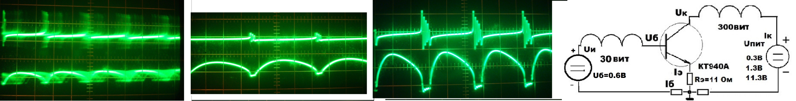

Такой метод возбуждения качер процесса позволяет сочетать любые транзисторы с любым сочетанием индуктивностей при большом диапазоне напряжения питания. При этом следует соблюдать правило положительной обратной связи. Начала базовой катушки находится на базе, начало коллекторной катушки всегда находится на источнике питания.
Качер процесс удается реализовать на полевых, биполярных транзисторах, и на радиолампах.

Качером следует считать устройство в котором происходят чередования соединения и разрыва электрической цепи в каждом отдельном периоде, без входа во всеми используемый стационарный режим.
С индуктивной нагрузкой в обычном случае в одном интервале этого сделать не удается. Вот что получается, например, в ламповом варианте. 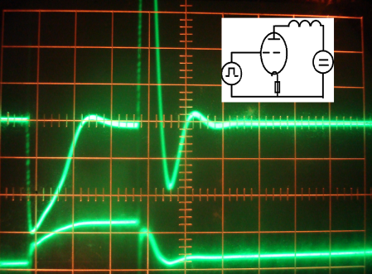 С транзистором будет все то же самое, но сложнее объяснять. Получить новый разрыв цепи, в данном случае, можно только повторив два события- открытие и закрытие лампы.
Качер реализуется в любых обычных схемах с ОБ,ОЭ,ОК , и в экзотических. Вот пример экзотической схемы.
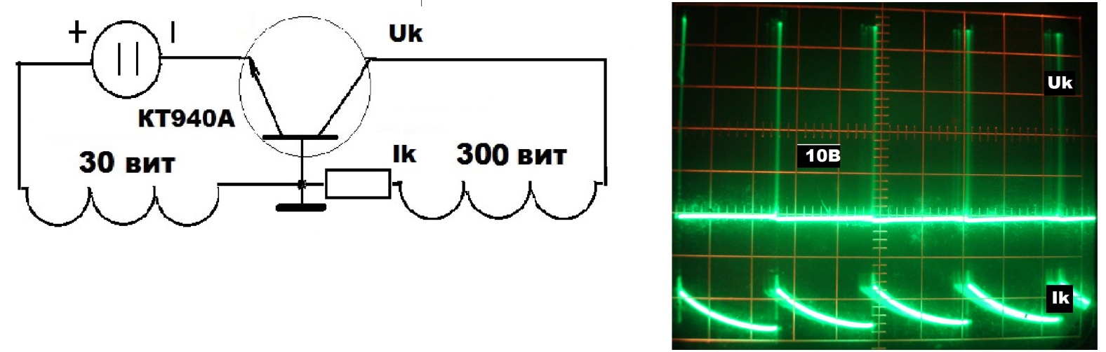
Эта схема работает от 0.7В и создает 40В импульсы, которыми можно заряжать конденсаторы и аккумуляторы.

На вопрос «Зачем все это»? Ответ - это новый способ передачи информации, через механический поворот магнитных моментов атомов (известны способы - звук, свет, электрическая цепь, электромагнитная волна). Это абсолютный датчик. Это трансформатор постоянного тока.
Существует устойчивое мнение – качер это трансформатор Тесла в котором роль конденсатора выполняет источник питания, а роль разрядника выполняет кристалл транзистора Качер - трансформатор Тесла непрерывного действия реализующий передачу энергии по одному проводу, создающий излучение не являющееся не электрическим не магнитным не гравитационным .
В интернете под словами «качер Бровина» подразумевается единственная схема.
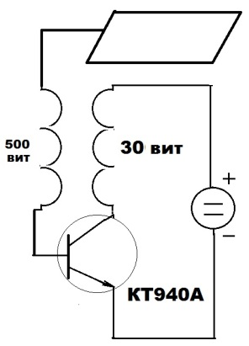  Реле приближения | Эта схема использовалась в реле приближения.  Ее применили последователи как высоковольтный ГТБМ. Приближение любого предмета к поверхности вызывает сплошную генерацию | 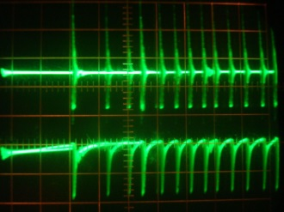  Следует, повышая напряжение, выставить Uпит до появления прерывистого сигнала | 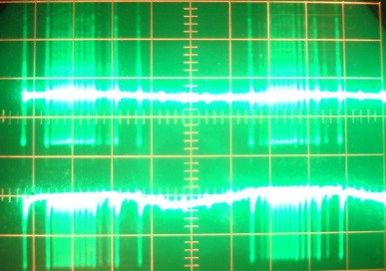  Прерывистый сигнал на фоне 50Гц на-  водки | 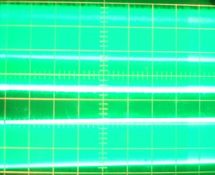  Сплошная генерация при приближении.  Сигнал - меандр примерно 1мгГц
Ее используют как источник высоковольтного напряжения. Генератор Тесла Бровин Маг. Маг – это ник в интернете.
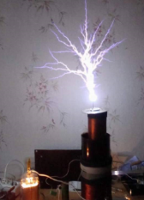ГТБМ | ГТБМ судя по описаниям и показам может нить лампы накаливания засветить в нескольких отдельных точках. ЛДС засветиь в свободном состоянии. Разложить воду на составляющие, и ее можно поджечь. Ток с ГТБМ проходит через любые изоляторы. Мощность измеренная на выходе, выше чем на входе, т.е. КПД больше 100%.

Из многочисленных опытов(например, светодиод светится подключенный за одну ножку) следует, что схема вбирает в себя дополнительную энергию из окружающего пространства, пока не понятно почему.

Трансформаторные свойства качера позволяют создать абсолютный датчик преобразующий неэлектрические величины метры градусы в Вольты, Амперы ,Герцы напрямую без преобразований.
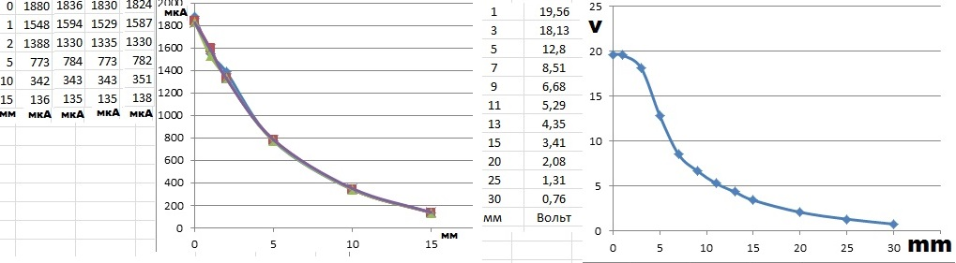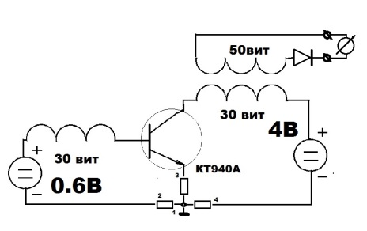
С такой схемы питающейся от 4В, во вторичной цепи можно получить 20В, 2мА, при удалении одной катушки от другой на 15 – 30 мм. Катушки могут быть любых размеров от микрон до метров.
Трансформаторные свойства качеров позволяют гальванически развязать управляющие на 5В цепи с управляемыми на 220В. Выходной сигнал позволяет управлять тиристором и транзистором в трансформаторной связи.
Качер улучшает свойства светодиодов – они меньше греются, не деградируют, не требуют разделения резисторами.
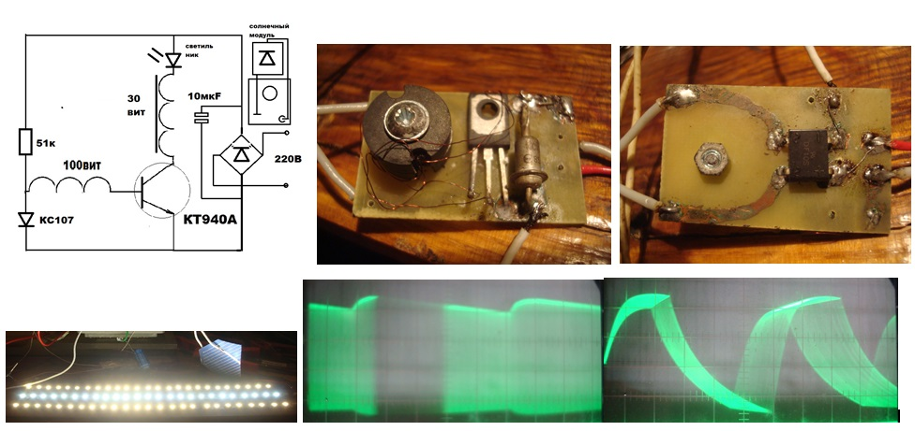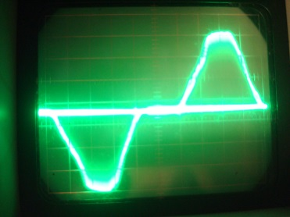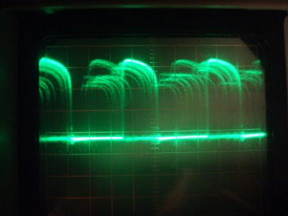

Качер оснащенный ферромагнитным сердечником является может быть феррозондом, чувствительным элементом на ток в проводнике и т.д.
Продвижению качеров в практику мешает консервативность специалистов. Вместо того чтобы макетировать качер, и увидеть его свойства, они вступают в оппозиционную борьбу. Администратор, принимая решения , учитывает мнение своего специалиста.
Вывод: Для продвижения качеров как прорывной технологии, следует провести предварительно разъяснительную работу среди студентов и действующих специалистов в виде лекций и мастер классов.

